Hiel-Eens toen ik ging
week 31- 2023

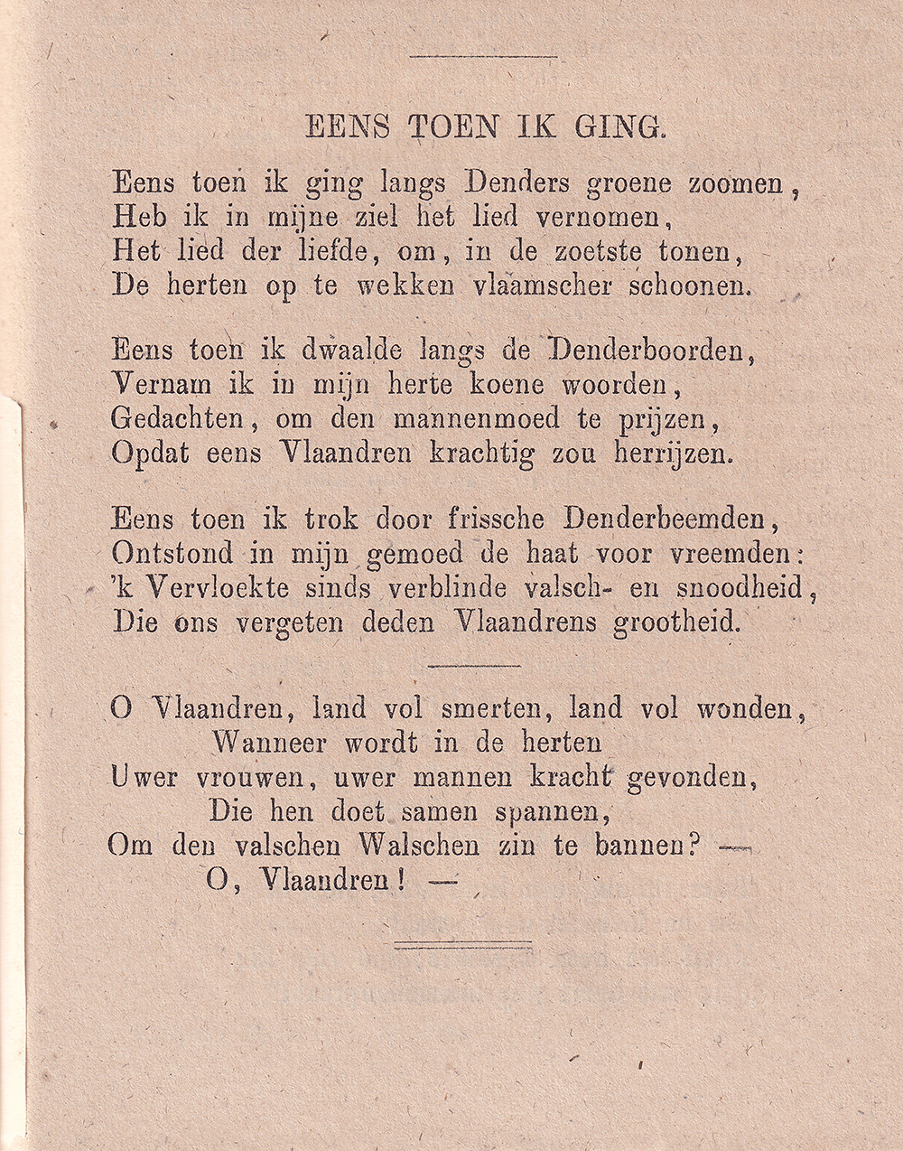

Deze week een gedicht van een “onbekende” schrijver, die behoort tot de flaminganten. Hij werkte mee aan diverse periodieken en verenigingen zoals het Willemsfonds en Vlamingen Vooruit.
Emmanuel Hiel (1834-1899) behoorde tot de meer radicale vleugel van de Vlaamse beweging. Hij steunde de sociale strijd en was een tegenstander van de katholieke geestelijkheid.
Bekend werd hij door zijn samenwerking met de componist Peter Benoit voor wie hij de teksten van opera’s en liederen schreef. Een daarvan was de opera “De Schelde” (fragment).
De gedichten van Hiel zijn vaak een propaganda voor de Vlaamse zaak, zo ook in dit geval. Niet alleen voor het land, maar vooral ook voor de taal worde gestreden (zie de laatste twee regels).
Het gedicht is ontleend aan “Nederlandsch Dicht en Ondicht uit de negentiende eeuw” een bloemlezing door Van Vloten. (derde druk, 1879)

